TIÊU CHUẨN NHÀ NƯỚC
TCVN 2603 - 78
MŨ BẢO HỘ LAO ĐỘNG CHO CÔNG NHÂN MỎ HẦM LÒ - YÊU CẦU KỸ THUẬT VÀ PHƯƠNG PHÁP THỬ
Miners helmets - Technical requirements and methods of testing
Tiêu chuẩn này ban hành dưới hình thức khuyến khích áp dụng riêng đối với khâu nghiên cứu chế tạo mũ, tiêu chuẩn bắt buộc áp dụng, thời gian có hiệu lực từ 1-7-1979.
Tiêu chuẩn này áp dụng cho các loại mũ bảo hộ lao động dùng cho công nhân mỏ hầm lò làm bằng nhựa tổng hợp chất dẻo có cốt để bảo vệ công nhân khỏi chấn thương cơ học, điện giật, nước và hóa chất.
1. PHÂN LOẠI
Mũ bảo hộ lao động cho công nhận mỏ hầm lò được chia thành 2 loại, dựa vào công dụng của chúng.
A. Mũ có lưỡi trai, vành rộng không quá 10mm, giá giữ đèn, dây cáp đèn chiếu sáng dùng cho công nhân làm việc trong hầm lò.
B. Mũ có vành rộng 20mm, tấm choàng gáy và giá giữ đèn chiếu sáng dùng cho công nhân đào lò giếng đứng và các công việc khác trong lò, ở những nơi có nước nhỏ giọt.
2. YÊU CẦU KỸ THUẬT
2.1. Mũ phải có kết cấu hoàn chỉnh gồm 3 bộ phận:
Thân mũ, bộ phận bên trong và quai mũ.
Tùy theo các trường hợp riêng biệt cho phép mũ có tấm choàng gáy, các cơ cấu phụ để kẹp đèn chiếu sáng, các phương tiện bảo vệ cá nhân khác.
2.2. Thân mũ phải có hình bầu dục, những chi tiết nhô ra phải được uốn tròn. Cho phép thân mẫu có một hoặc một số gân cứng ở mặt ngoài. Mặt trong không được có gân cứng.
2.3. Kích thước, hình dáng, góc nghiêng của lưỡi trai hay phần phía trước của vành mũ không được hạn chế thị trường quá 8%.
2.4. Giá giữ đèn phải giữ chặt đèn, vị trí và kiểu kết cấu của nó phải đảm bảo trục quang học của đèn trùng với tâm thị trường.
2.5. Tấm choàng chắn nước (đối với loại mũ có gắn tấm choàng) phải có kích thước, kết cấu thích hợp che được cổ, vai khỏi ướt và tháo lắp được.
2.6. Mũ có gắn thêm các cơ cấu phụ giữ các phương tiện bảo vệ cá nhân khác phải tháo lắp được.
2.7. Bộ phận bên trong phải tháo lắp được và có cơ cấu cố định quai mũ.
2.8. Khe hở quanh cầu mũ không nhỏ hơn 5mm và lớn hơn 20mm.
2.9. Mầu của thân mũ phải phù hợp với màu sắc an toàn.
2.10. Mặt ngoài của thân mũ phải nhẵn, không có kẽ nứt.
2.11. Khối lượng của mũ không được lớn hơn 450g.
2.12. Mũ phải chịu được tải trọng va đập thẳng đứng với năng lượng là 5,5KG.m.
2.13. Khoảng không gian an toàn không được nhỏ hơn 25 mm
2.14. Mũ phải làm giảm tối thiểu được 75% năng lượng va đập.
2.15. Mũ phải bảo vệ đầu tránh được va đập mặt bên với năng lượng 2KG.m.
2.16. Mũ phải bảo vệ được đầu khi bị các vật nhọn đâm xuyên
2.17. Thân mũ không được tạo tia lửa khi có sự va chạm không được có các chi tiết dẫn điện xuyên qua và phải chịu được thử nghiệm độ bền điện.
2.18. Thân mũ phải có độ biến dạng nhỏ và phải chịu được thử nghiệm độ bền với tải trọng tĩnh.
2.19. Thân mũ phải giữ được tính chất bảo vệ trong suốt thời gian sử dụng ở khoảng nhiệt độ từ 5⁰C đến 40⁰C và phải chịu được thử nghiệm độ bền lạnh và độ bền nhiệt.
2.20. Thân mũ phải được làm bằng vật liệu có tốc độ cháy không vượt quá 50mm/phút, khi cháy không tạo thành giọt và bắn tung tóe.
2.21. Thân mũ phải được làm bằng vật liệu có độ hút nước không quá 1,2 ÷ 3%.
2.22. Các bộ phận bên trong phải được làm bằng vật liệu có độ bền cao, mềm mại và ít thấm nước (polietilen, dải vải bằng sợi xe …).
2.23. Thân mũ phải bền với tác dụng của xăng dầu, mỡ, dầu khoáng, các chất điện phân (axit, kiềm ….), nước nóng và các dung dịch sát trùng.
2.24. Mũ phải được làm bằng các vật liệu không độc, không bị phân hủy thành các chất độc khi chịu tác dụng của hơi nước, mồ hôi và các dung dịch sát trùng.
2.25. Mũ phải vừa với đầu người đội, được giữ chắc trên đầu và không gây cảm giác khó chịu cho người đội.
3. PHƯƠNG PHÁP THỬ
3.1. Để đánh giá chất lượng của mũ dùng cho công nhân mỏ theo các yêu cầu kỹ thuật, cần dùng số mũ là 20 chiếc:
a) Lấy 100% số mũ thử nghiệm để xác định trạng thái bên ngoài, xác định các kích thước cơ bản, xác định khối lượng, xác định độ bền với tải trọng tĩnh, xác định độ giảm thị trường.
b) Lấy 4 chiếc mũ cùng tiến hành các thử nghiệm: Xác định độ bền va đập thẳng đứng, xác định khoảng không gian an toàn, xác định độ giảm chấn, xác định độ bền va đập mặt bên.
c) Lấy 1 chiếc mũ để thử nghiệm xác định độ bền đâm xuyên.
d) Lấy 1 chiếc mũ để thử nghiệm xác định độ bền điện của thân mũ.
e) Lấy 2 chiếc mũ để thử nghiệm xác định độ bền lạnh của thân mũ.
f) Lấy 2 chiếc mũ để thử nghiệm xác định độ bền nhiệt của thân mũ.
i) Lấy 10 chiếc mũ để thử nghiệm xác định độ bền hóa chất của thân mũ.
Trong đó lấy 2 chiếc mũ để thử nghiệm xác định độ bền với axit.
2 chiếc để thử nghiệm xác định độ bền với kiềm
2 chiếc để thử nghiệm xác định độ bền với dầu khoáng
2 chiếc để thử nghiệm xác định độ bền với xăng
2 chiếc để thử nghiệm xác định độ bền với dầu.
3.2. Xác định trạng thái bên ngoài
Dùng phương pháp trực quan để xác định trạng thái bên ngoài của mũ thử nghiệm theo các yêu cầu nêu ra ở mục 2.1; 2.2; 2.4; 2.5; 2.6; 2.7; 2.9; 2.10.
3.3. Xác định các kích thước cơ bản
Dùng thước gá, thước cặp để xác định các kích thước cơ bản của mũ, thử nghiệm với độ chính xác tới 1mm.
3.4. Xác định khối lượng của mũ
Dùng cân đĩa để xác định khối lượng của mũ thử nghiệm với độ chính xác tới 5g.
3.5. Xác định độ bền va đập thẳng đứng
Thử nghiệm được tiến hành trên giá thử động (xem hình 1).
Trên khối gỗ dạng đầu người của giá, mũ được đội sao cho bộ phận bên trong ôm sát lấy khối gỗ, trục dọc của mũ và khối gỗ trùng với phương rơi của tải trọng thử.
Trước khi thử phải đo chiều cao khoảng không gian an toàn. Mũ phải chịu 3 lần va đập của quả cầu thép, có khối lượng 3 kg rơi từ độ cao 1,83m.
Tại thời điểm va chạm, dùng một thiết bị đặc biệt để đo chiều cao khoảng không gian an toàn (xem mục 3.6).
Sau mỗi lần va đập, xem xét thân mũ và bộ phận bên trong.
Mũ đạt yêu cầu thử nghiệm độ bền va đập thẳng đứng là mũ sau 3 lần va đập không phát hiện thấy các vết rạn, nứt, các vết lõm trên thân mũ hay sự hư hỏng của bộ phận bên trong. Chiều cao khoảng không gian an toàn ở thời điểm va chạm phải không nhỏ hơn 5mm.
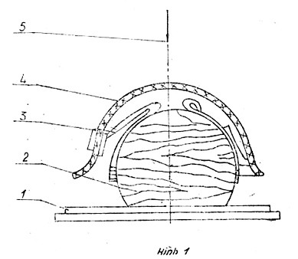
1. Bàn đế
2. Khối gỗ dạng đầu người
3. Bộ phận bên trong
4. Thân mũ
5. Phương tác dụng của tải trọng va đập
3.6. Xác định khoảng không gian an toàn
Việc đo khoảng không gian an toàn được tiến hành bằng nhiều phương pháp khác nhau
Có thể dùng phương pháp đơn giản sau:
Cắm kim chỉ độ cao vào khối bột nhão chứa đầy trong lỗ khoan ở đỉnh khối gỗ dạng đầu người (xem hình 1). Đo chiều cao của kim trước và sau khi thử va đập. Chiều cao đo được chính là chiều cao khoảng không gian an toàn trước và sau khi bị va đập. Thử nghiệm này được tiến hành đồng thời với thử nghiệm xác định độ bền va đập thẳng đứng.
3.7. Xác định độ giảm chấn
Thử nghiệm được tiến hành trên giá thử động với thiết bị đặc biệt (xem hình 2). Thiết bị bao gồm khối gỗ để đội mũ, bên dưới khối gỗ gắn một đầu nén có viên bi đường kính 10mm. Dưới đầu nén đặt một tấm nhôm (TCVN 257-67) để ghi nhận dấu vết nén của viên bi tại thời điểm va đập. Thiết bị này được đặt trên mặt phẳng nằm ngang của giá thử động.
Mũ đội trên khối gỗ phải chịu 3 lần va đập với năng lượng 5,5 KG m.
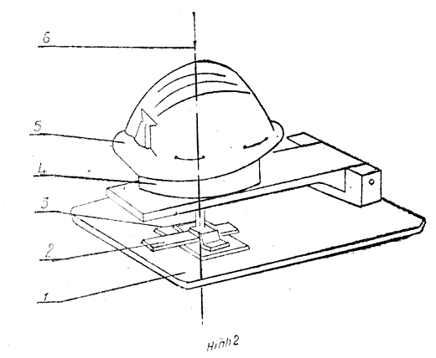
1. Bàn đế
2. Tấm nhôm
3. Viên bi
4. Khối gỗ dạng đầu người
5. Mũ thử nghiệm
6. Phương tác dụng của tải trọng.
Độ giảm chấn của mũ được xác định theo công thức sau:
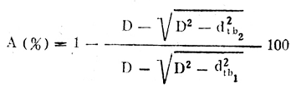
Trong đó:
D – đường kính viên bi, (mm)
d_{tb1} – đường kính trung bình của vết lõm trên tấm nhôm khi thử nghiệm không có mũ, (mm)
d_{tb2} – đường kính trung bình của vết lõm trên tấm nhôm khi thử nghiệm có mũ đội, (mm)
3.8. Xác định độ bền va đập mặt bên
Thử nghiệm được tiến hành trên giá thử động (xem hình 3).
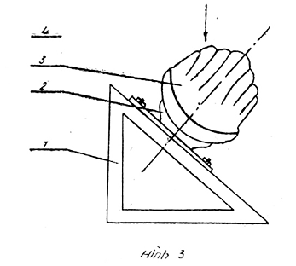
1. Bàn đế
2. Khối gỗ dạng đầu người
3. Mũ thử nghiệm
4. Phương tác dụng của tải trọng va đập.
Giá thử có khối gỗ dạng đầu người được đặt nghiêng một góc 40⁰ so với mặt nằm ngang. Mũ đội hướng vào tâm khối gỗ sao cho phương rơi của tải trọng thử theo đường pháp tuyến với mặt bên. Mũ phải chịu hai lần va đập (mỗi mặt bên một lần) của quả cầu thép có số lượng 2 kg rơi từ độ cao 1m.
Sau khi va đập, tiến hành xem xét thân mũ và bộ phận bên trong. Xác định sự tiếp xúc của thân mũ với khối gỗ nhờ dấu vết của tờ giấy than bọc trên khối gỗ.
Mũ đạt yêu cầu thử nghiệm độ bền va đập mặt bên là mũ không có sự hư hỏng của bộ phận bên trong và các vết lõm hằn trên thân mũ do va đập; Không có các dấu vết của tờ giấy than trên khối gỗ.
3.9. Xác định độ bền đâm xuyên
Thử nghiệm được tiến hành trên giá thử động (xem hình 1, hình 3). Vật va đập là chóp nón thép có khối lượng 2kg, góc đỉnh chóp là 36⁰, đầu nhọn chóp nón được vê tròn với đường kính 1mm.
Đội mũ lên khối gỗ vào chính tâm như đã mô tả ở mục 3.5; 3.8. Mũ phải chịu 7 lần đâm xuyên (3 lần ở đỉnh, 2 lần ở mỗi mặt bên) của chóp nón thép rơi từ độ cao 1m. Sau mỗi lần đâm xuyên, tiến hành đo chiều sâu xuyên vào bên trong mũ.
Mũ đạt yêu cầu thử nghiệm độ bền đâm xuyên là mũ không bị đâm xuyên hay chiều sâu xuyên vào mũ của mũi nhọn không vượt quá 10mm và không có sự hư hỏng khác.
3.10. Xác định độ bền điện của thân mũ
Thân mũ không có bộ phận bên trong được ngâm 24 giờ trong dung dịch muối ăn nồng độ 3g/lít nước. Sau đó rửa sạch và đặt ngửa mũ vào lưới kim loại được tiếp đất của bình điện phân. Đổ dung dịch axit clohydric 0,5% vào bình và bên trong mũ, sao cho mép mũ cách mức dung dịch ở trong và ngoài mũ là 10mm. Bên trong mũ nhúng một điện cực được nối với nguồn điện một chiều. Tăng điện áp giữa hai cực từ 0 đến 2200 V trong hai phút. Sau đó giữ điện áp 2200 V trong 3 phút.
Mũ đạt yêu cầu thử nghiệm độ bền điện là mũ có dòng điện rò không được quá 500 μA.
3.11. Xác định độ bền điện với tải trọng tĩnh
Thử nghiệm được tiến hành trên giá thử đặc biệt (hình 4).
Lực nén mũ được truyền qua má gá động xuống thân mũ. Mũ được đặt sao cho trục nhỏ của mặt cắt ngang hình elip trùng với phương chuyển động của má gá động và phương tác dụng của lực. Lực tác dụng lên mũ là 10KG.
Mũ đạt yêu cầu thử nghiệm độ bền đối với tải trọng tĩnh là mũ có độ biến dạng của thân mũ không quá 20mm và sau 5 phút khử bỏ tải trọng, thân mũ phải trở lại hình dáng ban đầu (do độ biến dạng nhờ một kim chỉ thị gắn với trục của má gá động).
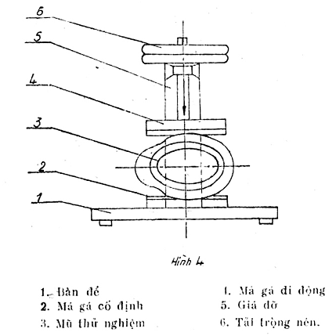
3.12. Xác định độ bền lạnh của thân mũ
Đưa hai chiếc mũ vào tủ lạnh, giữ mũ trong 2 giờ ở nhiệt độ 5⁰C. Lấy chiếc mũ thứ nhất ra và tiến hành thử một lần va đập thẳng đứng (xem cách thử ở mục 3.5). Sau đo lấy chiếc mũ thứ hai ra và tiến hành thử một lần đâm xuyên vào đỉnh (xem cách thử ở mục 3.9). Thời gian lấy mũ ra khỏi tủ lạnh đến lúc thử không được quá 30 giây.
Mũ đạt yêu cầu thử nghiệm độ bền lạnh là mũ bảo đảm các yêu cầu chất lượng đã nêu ở mục 3.5; 3.9 đối với các mẫu thử trên.
3.13. Xác định độ bền nhiệt của thân mũ
Đưa hai chiếc mũ vào tủ điều nhiệt. Giữ chúng trong 2 giờ ở nhiệt độ 40⁰C. Đưa chiếc mũ thứ nhất ra khỏi tủ điều nhiệt và tiến hành thử một lần va đập thẳng đứng (xem cách thử ở mục 3.5). Sau đó đưa chiếc mũ thứ hai ra và tiến hành thử một lần đâm xuyên vào đỉnh (xem cách thử ở mục 3.9) Thời gian từ lúc đưa mũ ra khỏi tủ điều nhiệt đến lúc thử không được quá 30 giây.
Mũ đạt yêu cầu thử nghiệm độ bền nhiệt là mũ đảm bảo các yêu cầu chất lượng đã nêu ở mục 3.5; 3.9; đối với các mẫu thử trên.
3.14. Xác định độ bền cháy của vật liệu thân mũ
Thử nghiệm được tiến hành trên giá thử như hình 5.
Mẫu thử có kích thước 15 x 150 mm được cắt ra từ mặt bên của thân mũ. Trên mẫu kẻ các vạch cách nhau 10 mm. Kẹp mẫu vào giá kẹp sao cho trục dọc của mẫu nằm ngang, trục ngang của mẫu tạo góc 45⁰ so với đường nằm ngang. Phía dưới đầu tự do của mẫu đặt chiếc đèn cồn sao cho bấc đèn cách đầu mẫu một khoảng không lớn hơn 30 mm theo phương thẳng đứng.
Đốt mẫu trong 10 giây, sau đó dập tắt ngọn lửa đèn cồn và dựa vào vạch chia trên mẫu xác định độ bền cháy của vật liệu thân mũ.
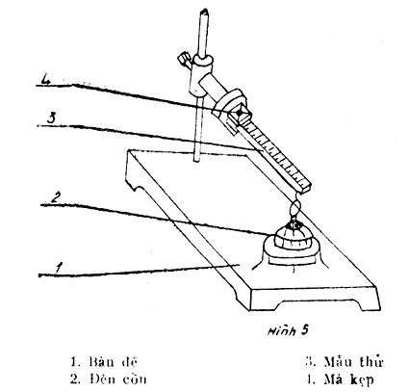
3.15. Xác định độ hút nước của vật liệu thân mũ
Mẫu thử nghiệm được cắt từ thân mũ có hình vuông với cạnh là 50 ± 1 mm. Số mẫu thử nghiệm ít hơn 5.
Sấy mẫu ở nhiệt độ 50 ± 2⁰C cho đến khi khối lượng không đổi (nếu vật liệu thân mũ là tectolit, chất dẻo thủy tinh, cho phép sấy ở nhiệt độ cao hơn).
Cân mẫu:
Đối với loại vật liệu có độ hút nước lớn hơn 10 mg phải cân mẫu chính xác tới 0,001 g.
Ngâm mẫu trong 24 giờ ở nhiệt độ 27 ± 1⁰C. Đưa mẫu ra, lau sạch bằng vải khô hoặc giấy lọc và cân ngay các mẫu thử.
Độ hút nước được tính theo công thức:
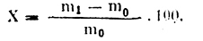
trong đó:
X - độ hút nước của vật liệu thân mũ, tính bằng %;
m₀ - khối lượng của mẫu trước khi ngâm trong nước, tính bằng g.
m₁ - khối lượng của mẫu sau khi ngâm trong nước tính bằng g.
3.16 Xác định độ bền hóa chất của thân mũ
Ngâm 2 chiếc thân mũ vào từng loại dung dịch: axit sunfuric có tỷ trọng không nhỏ hơn 1,27 g/cm³; kiềm có tỷ trọng 1,21 g/cm³; dầu khoáng; xăng; dầu trong 24 giờ ở nhiệt độ 27⁰C ± 1 ⁰C
Lấy mũ ra lau sạch các giọt dung dịch, lắp bộ phận bên trong
Tiến hành thử 1 lần va đập thẳng đứng đối với mũ thứ nhất và thử 1 lần đâm xuyên đối với mũ thứ hai.
Mũ đạt yêu cầu thử nghiệm độ bền hóa chất là mũ đảm bảo các yêu cầu chất lượng đã nêu ở mục 3.5; 3.9 đối với các mẫu thử trên.
3.17. Xác định độ giảm thị trường
Thử nghiệm được tiến hành trên máy đo thị trường ΠPΠ - 60 (Liên xô).
Đo thị trường khi không có mũ và khi đội mũ (nếu chiều cao từ mắt đến đỉnh mũ quá 333 mm, phải cắt bớt phần chỏm mũ).
Độ giảm thị trường là giá trị trung bình cộng của các giá trị đo được đối với 3 người thử nghiệm có thị lực bình thường, được tính bằng tỷ số diện tích thị trường thử nghiệm khi đội mũ và khi không đội mũ.

PHỤ LỤC
THUẬT NGỮ DÙNG TRONG TIÊU CHUẨN
1. Thân mũ - Phần ngoài của mũ bao gồm vòm mũ, lưỡi trai, vành mũ, ngoài ra còn được trang bị các bộ phận phụ để giữ các bộ phận bên trong, đèn chiếu sáng, dây cáp đèn.
2. Gân cứng - Biến dạng nhằm làm tăng độ bền của thân mũ.
3. Lưỡi trai - Một phần của thân mũ chia ra trước mặt.
4. Vành mũ - Bìa uốn cong của thân mũ
5. Lỗ thông hơi - Các lỗ trên thân mũ có tác dụng làm thoáng khí khoảng không gian dưới vòm mũ.
6. Giá giữ đèn - Bộ phận trên mặt trước của mũ dùng để giữ đèn chiếu sáng cá nhân.
7. Móc giữ dây cáp đèn - Bộ phận để giữ giây.
8. Bộ phận bên trong - Phần bên trong mũ có tác dụng làm giảm sự va đập của vật rơi và giữ chắc mũ trên đầu.
9. Bộ giảm chấn - Phần dải, băng ôm lấy đầu của bộ phận bên trong.
10. Cầu mũ - Một phần của bộ phận bên trong ôm lấy đầu và giữ cho mũ khỏi bị dịch chuyển sang hai bên.
11. Khe hở quanh cầu mũ - Khe hở giữa cầu mũ và thân mũ các tác dụng làm thoáng mát khoảng không dưới vòm mũ và bảo vệ đầu khỏi bị chấn thương do va đập từ mặt bên.
12. Khoảng không gian an toàn - Khoảng cách cho phép tối thiểu giữa đỉnh của bộ giảm chấn và mặt trong của đỉnh mũ.

